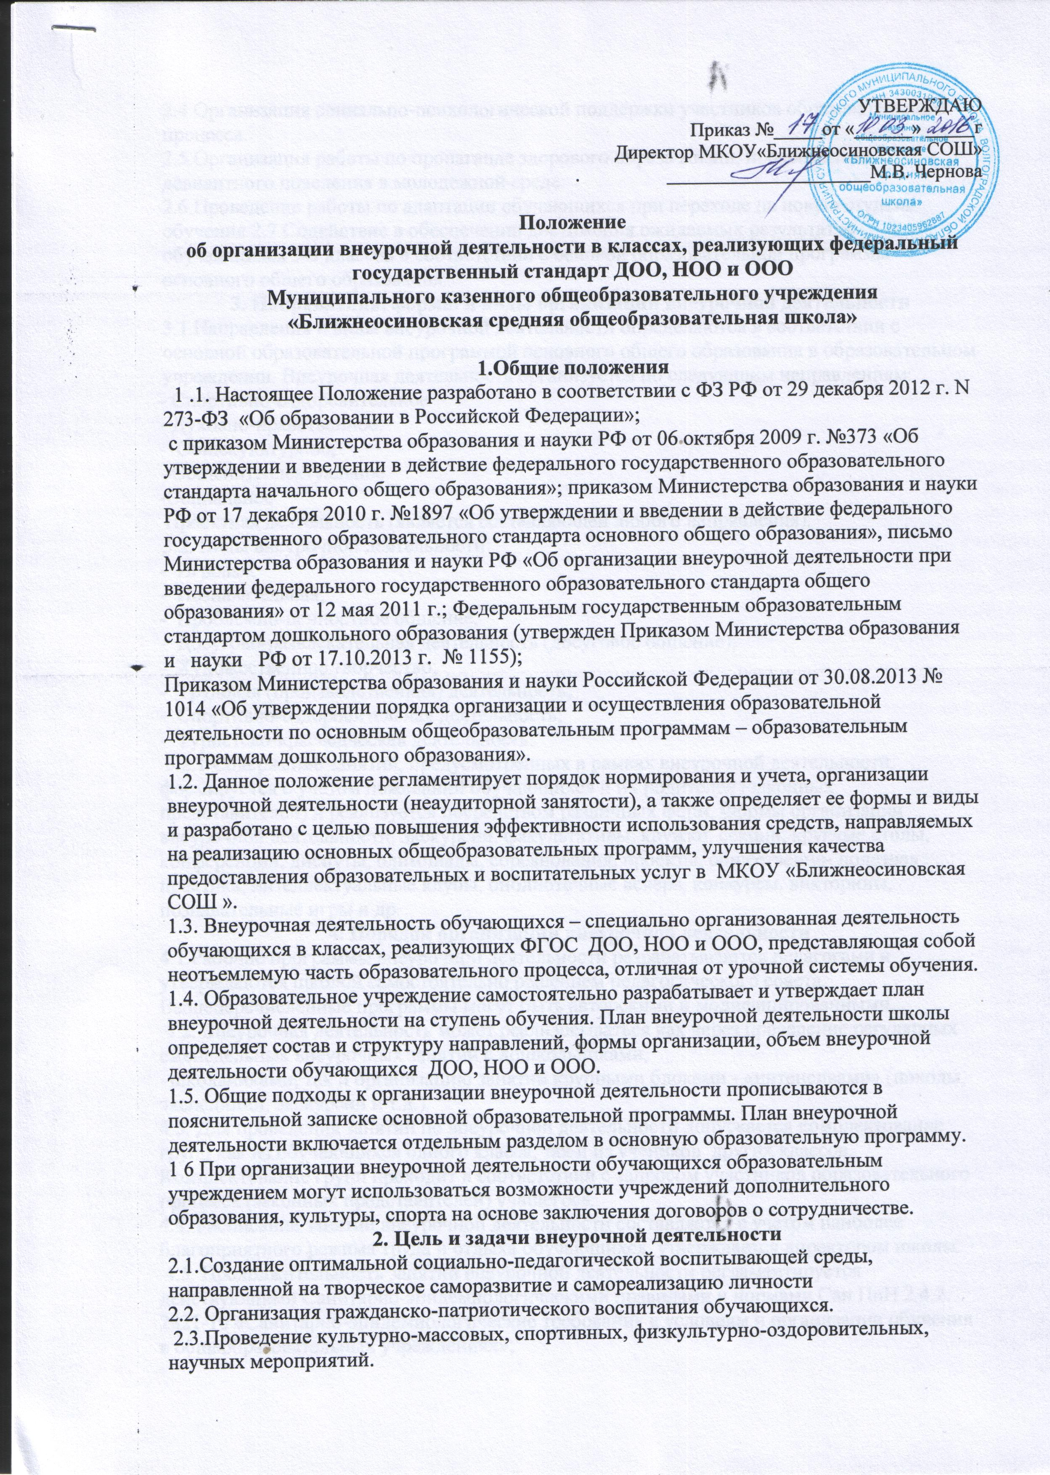
2.4.Организация социально-психологической поддержки участников образовательного процесса.
2.5.Организация работы по пропаганде здорового образа жизни, профилактике девиантного поведения в молодежной среде.
2.6.Проведение работы по адаптации обучающихся при переходе на новую ступень обучения 2.7.Содействие в обеспечении достижения ожидаемых результатов обучающихся 5-9 классов в соответствии с основой образовательной программы основного общего образования.
3. Направления, формы и виды организации внеурочной деятельности
3.1.Направления и виды внеурочной деятельности определяются в соответствии с основной образовательной программой основного общего образования в образовательном учреждении. Внеурочная деятельность организуется по следующим направлениям:
- Спортивно-оздоровительное
- Духовно-нравственное;
- Общекультурное;
-Общеинтеллектуальное
-Социальное
Проектная деятельность (является составляющей любого направления).
3.2. Виды внеурочной деятельности:
- Игровая;
- Познавательная;
- Проблемно-ценностное общение;
- Досугово-развлекательная деятельность (досуговое общение);
- Художественное творчество;
- Трудовая (производственная) деятельность;
- Спортивно-оздоровительная деятельность;
- Туристско-краеведческая деятельность.
3.2.1 Содержание занятий, предусмотренных в рамках внеурочной деятельности, формируется с учетом пожеланий обучающихся и их родителей (законных представителей) и реализуется посредством различных форм. Формы организации внеурочной деятельности: экскурсии, факультативы, кружки, секции, круглые столы, конференции, диспуты, олимпиады, соревнования, проекты, общественно- полезная практика, интеллектуальные клубы, библиотечные вечера, конкурсы, викторины, познавательные игры и др.
4. Порядок организации внеурочной деятельности
4.1.Рабочие программы внеурочной деятельности разрабатываются педагогами и утверждаются школой самостоятельно решением педагогического совета. Вышеперечисленные программы могут быть авторскими и модифицированными.
4.2. Внеурочная деятельность может реализовываться как через проведение регулярных еженедельных внеурочных занятий с дошкольниками,
школьниками, так и организацию занятий крупными блоками - «интенсивами» (походы, экспедиции, экскурсии и т.д.).
4.3. Для проведения занятий по внеурочной деятельности допускается комплектование групп как из обучающихся одного класса, так и из учеников других классов. Комплектование групп проходит в соответствии с запросом участников образовательного процесса (законных представителей) учащегося.
4.4. Расписание занятий внеурочной деятельности составляется с учетом наиболее благоприятного режима труда и отдыха обучающихся, утверждается директором школы.
4.5. Продолжительность занятий внеурочной деятельности регламентируется действующими Санитарно-эпидемиологическими правилами и нормами Сан ПиН 2.4.2. 2821-10 «Санитарно-эпидемиологические требования к условиям и организации обучения в общеобразовательных учреждениях»;
Санитарно-эпидемиологическими правилами и нормами СанПиН 2.4.1.3049-13 «Санитарно-эпидемиологические требования к устройству, содержанию и организации режима работы дошкольных образовательных учреждений» (утвержден постановлением Главного государственного санитарного врача РФ от 15 мая 2013 г. № 26);
4.6. Проведение занятий (темы занятий) и учет посещения их учащимися необходимо фиксировать в отдельном журнале. Порядок ведения, хранения журнала внеурочной занятости аналогичен правилам ведения классных журналов.
4.7. К педагогическим и иным работникам, организующим внеурочную деятельность обучающихся, предъявляются требования, соответствующие квалификационным характеристикам по должности.
5. Управление внеурочной деятельностью.
5.1.Общее руководство внеурочной деятельностью с обучающимися в школе осуществляют заместители директора по учебно-воспитательной работе tна основе своих должностных обязанностей.
5.2.Организация внеурочной деятельности с обучающимися занимается классный руководитель на основании «Положения о классном руководстве» и своих должностных обязанностей.
5.3. Внеаудиторная работа осуществляется в соответствии с расписанием, утверждённым руководителем общеобразовательного учреждения.
5.4.К организации внеурочной деятельности могут привлекаться педагоги из учреждений дополнительного образования
6. Результаты и эффекты внеурочной деятельности.
Воспитательные результаты внеурочной деятельности школьников распределяются по трём уровням:
Первый уровень – приобретение школьником социальных знаний, первичного понимания социальной реальности и повседневной жизни. Для достижения данного уровня особое значение имеет взаимодействие ученика с учителем;
Второй уровень - получение школьником опыта переживания и позитивного отношения к базовым ценностям общества, ценностного отношения к социальной реальности в целом. Для достижения данного уровня особое значение имеет взаимодействие школьников между собой на уровне класса. Третий уровень – получение школьником опыта самостоятельного общественного действия. Для достижения данного уровня значение имеет взаимодействие школьника с социальными субъектами за пределами школы.
7. Учёт внеурочных достижений обучающихся
7.1. Основной формой учёта внеурочных достижений обучающихся является портфолио.
7.2. Основными задачами составления портфолио являются: систематизация результатов различных видов внеурочной деятельности
- обучающихся, включая научную, творческую, спортивную и другую деятельность; создание условий для индивидуализации оценки деятельности каждого обучающегося.
8. Порядок оплаты внеурочной деятельности
8.1. Урочная и внеурочная деятельность являются равными составляющими основной образовательной программы и приводят к достижению определённых результатов.
8.2. Оплата часов внеурочной деятельности производится в соответствии с тарификацией из средств фонда оплаты труда МКОУ «Ближнеосиновская СОШ».
9. Ответственность
9.1. Администрация школы
- организует процесс разработки, рецензирования и утверждения программы внеурочной деятельности, контроль выполнения программ внеурочной деятельности, контроль ведения журналов внеурочной деятельности
9.2 Классные руководители
-в своей работе руководствуются Положением о классном руководителе, должностной инструкцией классного руководителя. Осуществляют контроль посещаемости учащимися 1-5 классов занятий внеурочной деятельности.
9.3 Преподаватели внеурочной деятельности
-дДеятельность преподавателей регламентируется Уставом школы, Правилами внутреннего распорядка, локальными актами школы, должностными инструкциями
9.4. Родители (законные представители) учащихся
-несут ответственность за посещение учащимися я занятий внеурочной деятельнос
10. Заключительные положения
10.1. Положение вступает в силу с момента его подписания.
10.2. Изменения и дополнения в данное положение могут быть внесены решением Педагогического Совета школ

